**CHƯƠNG 2: SÓNG CƠ VÀ SÓNG ÂM**

**BÀI 7: SÓNG CƠ VÀ SỰ TRUYỀN SÓNG**

1. **SÓNG CƠ**

**►SÓNG CƠ** là dao động cơ lan truyền trong một môi trường (rắn, lỏng, khí)

Ví dụ: Thả hòn đá xuống mặt nước → gợn sóng (dao động) trên mặt nước.

**Lưu ý:**

**+** Sóng cơ **không** truyền trong chân không

+ Khi sóng cơ truyền đi chỉ có pha dao động của các phần tử vật chất lan truyền còn các phần tử vật chất thì dao động xung quanh vị trí cân bằng cố định → Chu kỳ, tần số: không đổi và đỉnh sóng, vận tốc thay đổi.

► **SÓNG NGANG** là sóng trong đó các phần tử của môi trường dao động theo phương **vuông góc** với phương truyền sóng.

Ví dụ: sóng trên mặt nước, sóng trên sợi dây cao su.

→ Lan truyền trong rắn, bề mặt chất lỏng

**► SÓNG DỌC** là sóng trong đó các phần tử của môi trường dao động theo phương **trùng** với phương truyền sóng.

Ví dụ: sóng âm, sóng trên một lò xo.

→ Lan truyền trong rắn, lỏng, khí

**Lưu ý:** Để phân biệt sóng ngang và sóng dọc dựa vào ***phương dao động và phương truyền sóng***

1. **ĐẶC TRƯNG SÓNG HÌNH SIN**

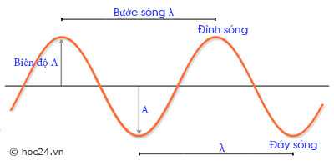► **Biên độ** A của sóng là biên độ dao động của một phần tử của môi trường có sóng truyền qua.

► **Chu kỳ** T (hoặc tần số) của sóng là chu kỳ dao động của một phần tử của môi trường sóng truyền qua.

► **Tốc độ** truyền sóng v là tốc độ lan truyền dao động trong môi trường.

► **Năng lượng** sóng là năng lượng dao động của các phần tử của môi trường có sóng truyền qua.

→ Quá trình truyền sóng chính là quá trình truyền năng lượng.

► **Bước sóng**:

- Bước sóng là quãng đường mà sóng truyền được trong một chu kỳ

- Khoảng cách giữa phần tử (hai điểm) gần nhau nhất trên phương truyền sóng dao động cùng pha

$$λ=vT=\frac{v}{f}$$

*Trong đó:* λ là bước sóng (m), v là tốc độ truyền sóng (m/s); T là chu kỳ (s); f là tần số (Hz)

**A**

**C**

**B**

**I**

**D**

**G**

**H**

**F**

**E**

**J**

Phương truyền sóng

λ

2λ





**Lưu ý:**

**- Thời gian** giữa n (gợn) sóng liên tiếp là t = (n-1)T

**- Khoảng cách** n (gợn) sóng liên tiếp là d = (n-1)λ

**- Khoảng cách** giữa hai điểm gần nhau nhất trên phương truyền sóng mà dao động: ngược pha là  và vuông pha là 

1. **PHƯƠNG TRÌNH SÓNG**

**ĐỘ LỆCH PHA:** Δϕ = πλ( d: Khoảng cách giữa 2 điểm M và N trên phương truyền sóng )

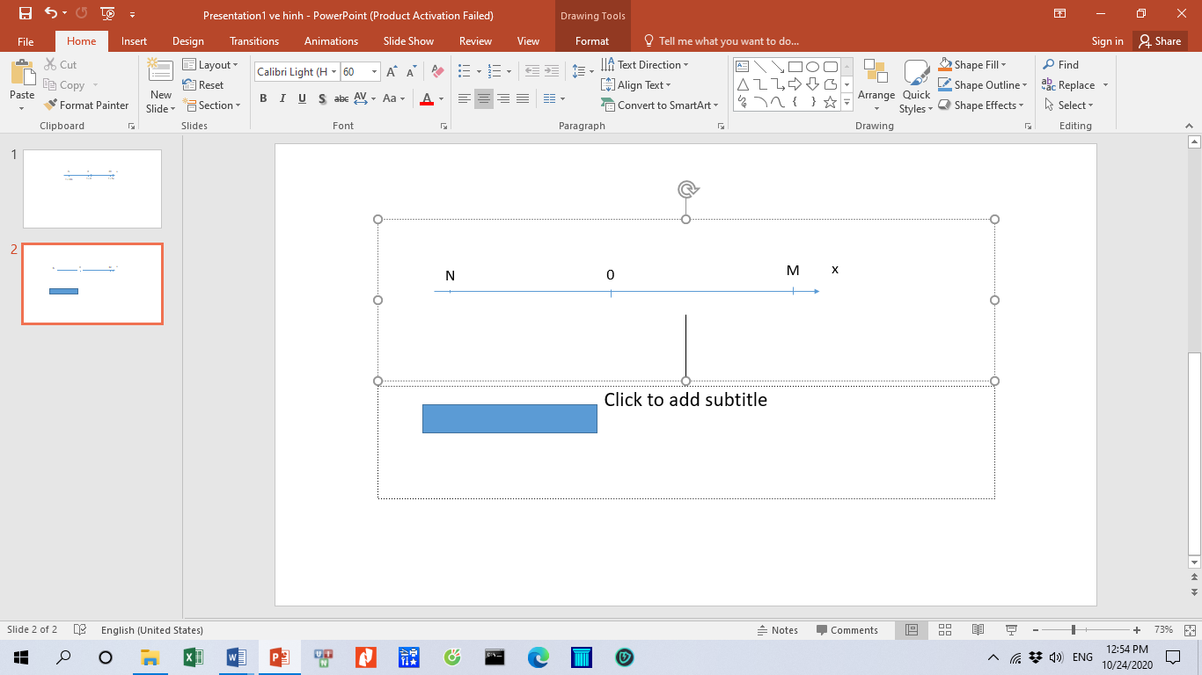

uN = AMcos(ωt + ϕ + )

uM = AMcos(ωt + ϕ - )

u0 = AMcos(ωt + ϕ)

**BÀI 8: GIAO THOA SÓNG CƠ**

1. 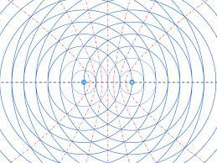**HIỆN TƯỢNG GIAO THOA SÓNG**

- **Hai nguồn kết hợp** là hai nguồn dao động cùng phương, cùng tần số và có độ lệch pha không đổi theo thời gian. (**Điều kiện** xảy ra: hiện tượng giao thoa)

→ **Hai sóng kết hợp** làhai sóng do hai nguồn kết hợp phát ra.

**- Hiện tượng giao thoa** là hiện tượng hai sóng khi gặp nhau thì có những điểm chúng luôn tăng cường nhau, có những điểm chúng triệt tiêu lẫn nhau.

1. **VỊ TRÍ CỰC ĐẠI VÀ CỰC TIỂU GIAO THOA CÙNG PHA**

**(**)

**SỐ ĐIỂM DAO ĐỘNG CỰC ĐẠI VÀ CỰC TIỂU GIỮA HAI NGUỒN CÙNG PHA**

(: khoảng cách hai nguồn)

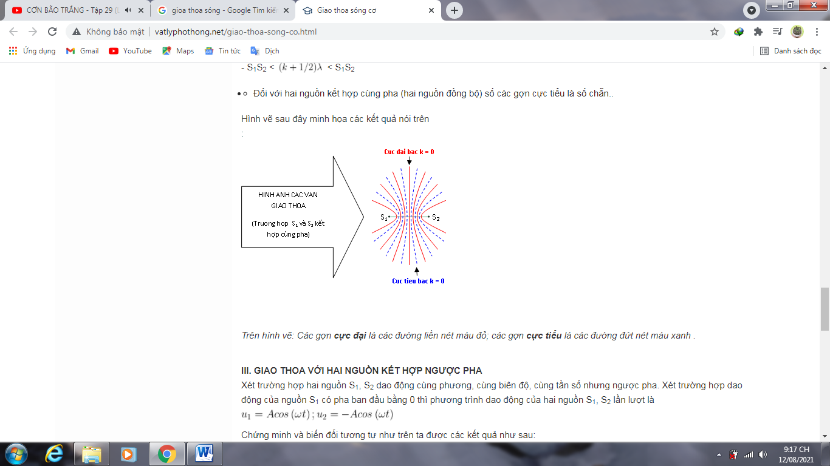► **CỰC ĐẠI GIAO THOA** nằm tại các điểm có hiệu đường đi của hai sóng tới đó bằng số nguyên lần bước sóng

d2 – d1 = kλ ( k = 0 , ±1, ±2 ....) → Cực đại bậc k

*Lưu ý:* Số cực đại 

► **CỰC TIỂU GIAO THOA** nằm tại các điểm có hiệu đường đi của hai sóng tới đó bằng một số bán nguyên nguyên lần bước sóng

d2 – d1 = (k + 0,5)λ ( k = 0, ±1, ±2....) **→** Cực tiểu thứ k + 1

*Lưu ý:* Số cực tiểu 

**Lưu ý:** Khoảng cách giữa cực đại và cực đại là 

Khoảng cách giữa cực tiểu và cực tiểu là 

Khoảng cách giữa cực đại và cực tiểu là 

**3.TỔNG HỢP HAI SÓNG KẾT HỢP**

Giao thoa của hai sóng phát ra từ hai nguồn sóng kết hợp S1, S2 cách nhau một khoảng *l*:

+ Phương trình sóng tại 2 nguồn:(Điểm M cách hai nguồn lần lượt d1, d2)

 và 

M

S1

S2

d1

d2

+ Phương trình sóng tại M do hai sóng từ hai nguồn truyền tới:

 và 

+ Phương trình giao thoa sóng tại M: *uM = u1M + u2M*



+ Biên độ dao động tại M:  với 

**\* Hai nguồn dao động cùng pha (** hoặc *2kπ)*

M

d1

d2

**S1**

**S2**

**k = 0**

**-1**

**-2**

**1**

*Hình ảnh giao thoa sóng*

**2**

***+ Độ lệch pha của hai sóng thành phần tại M:***

***+ Biên độ sóng tổng hợp:*****AM =2.A.**

❖ Amax= 2.A khi:+ Hai sóng thành phần tại M cùng pha ↔ ϕ=2.k.π (k∈Z)

+ Hiệu đường đi d = d2 – d1= k.λ

❖ Amin= 0 khi:+ Hai sóng thành phần tại M ngược pha nhau ↔ Δϕ=(2.k+1)π (k∈Z)

+ Hiệu đường đi d=d2 – d1=(k + ).λ

*+ Để xác định điểm M dao động với Amax hay Amin ta xét tỉ số *

*-Nếu k = số nguyên thì M dao động với Amax và M nằm trên cực đại giao thoa thứ k*

*- Nếu k +  thì tại M là cực tiểu giao thoa thứ (k+1)*

***+ Số đường dao động với Amax và Amin :***

❖ Số đường dao động với Amax (luôn là số lẻ) là số giá trị của k thỏa mãn điều kiện

**\* Số Cực đại:**  và k∈Z.

❖ Số đường dao động với Amin (luôn là số chẵn) là số giá trị của k thỏa mãn điều kiện

**\* Số Cực tiểu:**  và k∈ Z.

***\*Hai nguồn dao động ngược pha:(******)***

A

B

k=1

k=2

k= -1

k= - 2

k=0

k=0

k=1

k= -1

k= - 2

* Điểm dao động cực đại: d1 – d2 = (2k+1) (k∈Z)

**Số đường hoặc số điểm dao động cực đại (*không tính hai nguồn*):**

 Hay 

* Điểm dao động cực tiểu (không dao động):d1 – d2 = kλ (k∈Z)

**Số đường hoặc số điểm dao động cực tiểu (*không tính hai nguồn*):**



**Nhận xét:** Làm như cùng pha → kết luận **ngược lại**

**BÀI 9: SÓNG DỪNG**

1. **SỰ PHẢN XẠ SÓNG**

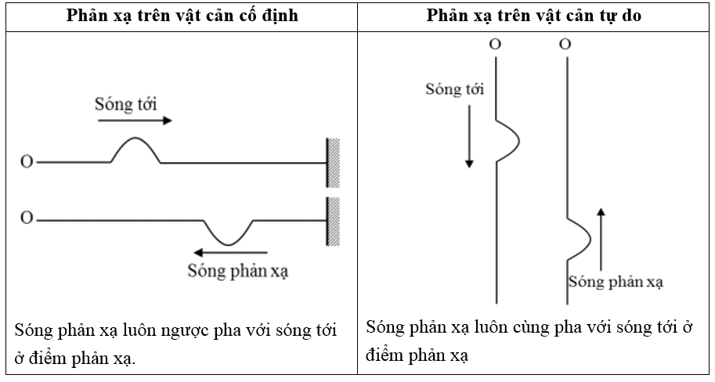

1. **SÓNG DỪNG VÀ ĐẶC ĐIỂM SÓNG DỪNG**

**- SÓNG DỪNG:** sóng truyền trên sợi dây trong trường hợp xuất hiện các nút (điểm đứng yên) và các bụng ( những điểm dao động với biên độ cực đại) xen kẽ và cách đều nhau → Ứng dụng: xác định tốc độ truyền sóng

- **NHẬN XÉT VỀ NÚT – BỤNG**

Khoảng cách giữa hai nút và hai bụng liên tiếp là  và khoảng cách giữa nút và bụng liên tiếp là 

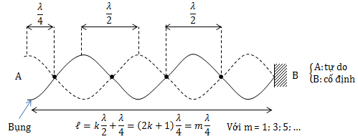

1. **ĐIỀU KIỆN CÓ SÓNG DỪNG**

**HAI ĐẦU CỐ ĐỊNH:**  Chiều dài sợi dây phải bằng số nguyên lần nửa bước sóng

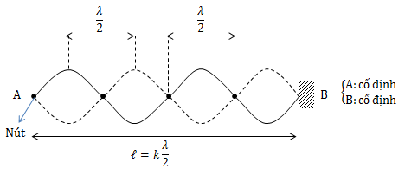

***Trong đó*** : Số bó = k ;

Số bụng = k ;

Số nút = k + 1

**MỘT ĐẦU CỐ ĐỊNH – MỘT ĐẦU TỰ DO:** Chiều dài sợi dây bằng một số bán nguyên lần nửa bước sóng (số lẻ lần một phần tư bước sóng)



***Trong đó*** : Số bó = k ;

Số bụng = k +1;

Số nút = k + 1

**4. PHƯƠNG TRÌNH SÓNG DỪNG TRÊN SỢI DÂY**

(đầu P cố định hoặc dao động nhỏ là nút sóng)

**\* Đầu Q cố định (nút sóng):**

► Phương trình sóng tới và sóng phản xạ tại Q:

 và 

► Phương trình sóng tới và sóng phản xạ tại M cách Q một khoảng d là:

 và 

► Phương trình sóng dừng tại M: 



Biên độ dao động của phần tử tại M: 

**\* Đầu Q tự do (bụng sóng):**

► Phương trình sóng tới và sóng phản xạ tại Q: 

► Phương trình sóng tới và sóng phản xạ tại M cách Q một khoảng d là:

 và 

► Phương trình sóng dừng tại M: ; 

Biên độ dao động của phần tử tại M: 

***Lưu ý:*** *Với x là khoảng cách từ M đến đầu nút sóng thì biên độ: 

* Với x là khoảng cách từ M đến đầu bụng sóng thì biên độ:

**BÀI 10-11: ĐẶC TRƯNG VẬT LÝ CỦA ÂM**

**ĐẶC TRƯNG SINH LÝ CỦA ÂM**

1. **SÓNG ÂM**

► Sóng âm là những sóng cơ truyền trong môi trường khí, lỏng, rắn.

→ Không truyền được trong chân không.

- Trong chất khí và chất lỏng: sóng âm là sóng dọc

- Trong chất rắn: sóng âm gồm cả sóng ngang và sóng dọc

**Lưu ý:** Sóng âm truyền trong mỗi môi trường với vận tốc  vr > vl > vk

► Phân loại

+***Âm nghe được:*** tần số từ 16 Hz đến 20.000 Hz

→ gây ra cảm giác âm trong tai con người.

+***Hạ âm***: tần số nhỏ hơn 16 Hz gọi là sóng hạ âm

→ tai người không nghe được

+***Siêu âm***: tần số lớn hơn 20.000 Hz gọi là sóng siêu âm

→ tai người không nghe được.

1. **ĐẶC TRƯNG VẬT LÝ VÀ ĐẶC TRƯNG SINH LÝ ĐẶC TRƯNG VẬT LÝ**

**► Tần số âm:**Tần số của của sóng âm cũng là tần số âm .

***►* Cường độ âm: 

***Cường độ âm tại 1 điểm cách nguồn một đoạn R: ***

***Trong đó:*** W là năng lượng của nguồn (J)

P là công suất phát âm của nguồn (W)

S là diện tích mặt vuông góc với phương truyền âm (m2)

*→* Cường độ âm I tại một điểm là đại lượng đo bằng năng lượng mà sóng âm tải qua một đơn vị diện tích đặt tại đó, vuông góc với phương truyền sóng trong một đơn vị thời gian.

**Hoặc mức cường độ âm**

 Hoặc 

**Với** I0 = 10-12 W/m2 gọi là cường độ âm chuẩn

L là mức cường độ âm (B, dB); 1B = 10 dB

► **Đồ thị dao động âm** của cùng một nhạc âm do các nhạc cụ khác nhau phát ra thì hoàn toàn khác nhau.

**ĐẶC TRƯNG SINH LÝ**

**► Độ cao** của âm là một đặc trưng sinh lí của âm gắn liền với tần số âm

**► Độ to** của âm là một đặc trưng sinh lí của âm gắn liền với mức cường độ âm

► **Âm sắc** là một đặc trưng sinh lí của âm, giúp ta phân biệt âm do các nguồn khác nhau phát ra. Âm sắc có liên quan mật thiết với đồ thị dao động âm

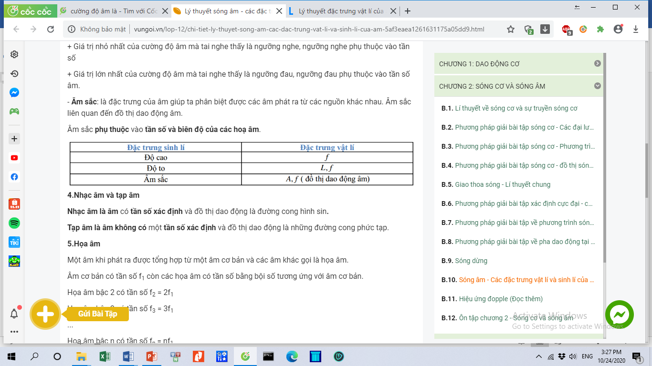

**LƯU Ý:**

***+* Âm cơ bản và hoạ âm*:*** Sóng âm do một nhạc cụ phát ra là tổng hợp của nhiều sóng âm phát ra cùng một lúc.

Các sóng này có tần số là f, 2f, 3f, ….Âm có tần số f là hoạ âm cơ bản, các âm có tần số 2f, 3f, … là các hoạ âm thứ 2, thứ 3, …. Tập hợp các hoạ âm tạo thành ***phổ*** của nhạc âm nói trên

+ **Dây đàn:** Tần số do đàn phát ra (hai đầu dây cố định ⇒ hai đầu là nút sóng)

.

Ứng với k = 1 ⇒ âm phát ra âm cơ bản có tần số 

k = 2,3,4… có các hoạ âm bậc 2 (tần số 2f1), bậc 3 (tần số 3f1)…

+ **Ống sáo:** Tần số do ống sáo phát ra (một đầu bịt kín (nút sóng), một đầu để hở (bụng sóng) ⇒ ( một đầu là nút sóng, một đầu là bụng sóng)

.

Ứng với k = 0 ⇒ âm phát ra âm cơ bản có tần số 

k = 1,2,3… có các hoạ âm bậc 3 (tần số 3f1), bậc 5 (tần số 5f1)…